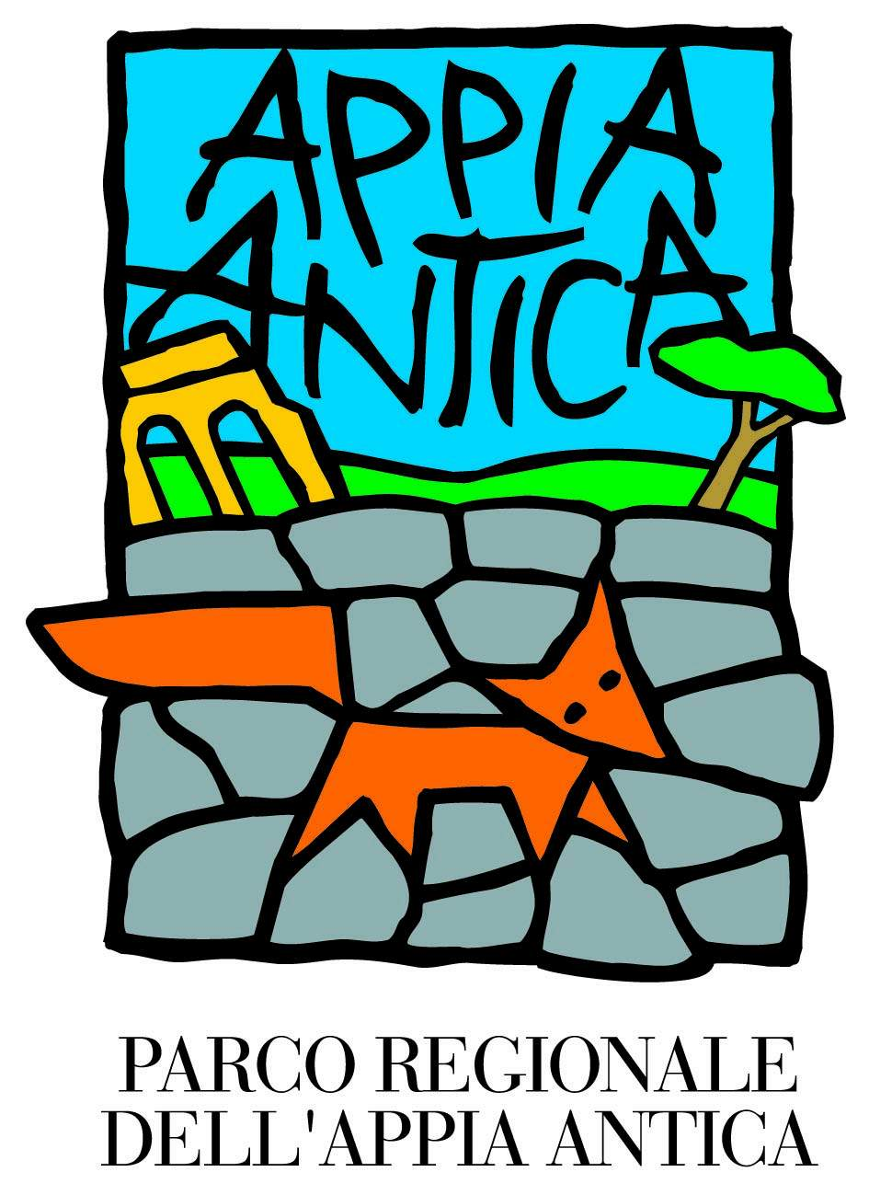
—————————————————————————
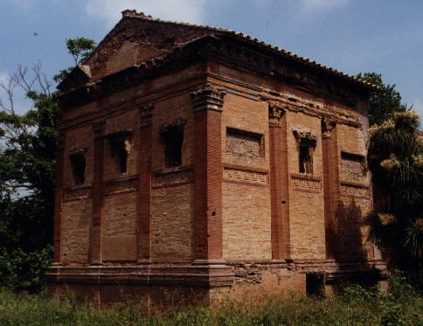
La valle
della Caffarella

modulo pluridisciplinare per la scuola media
—————————————————————————

Proposte didattiche a cura del settore educazione delle associazioni



comitato per il parco della caffarella associazione culturale "humus"_onlus

per informazioni: tel. 06.789279, e-mail: caffarella@romacivica.net

La Caffarella e l'autonomia scolastica
«I progetti inerenti l'educazione ambientale possono rappresentare una parte integrante e qualificante del P.O.F.» (Dichiarazione d'intenti sull'educazione ambientale del Provveditorato agli Studi di Roma, Ufficio Studi e Programmazione, anno 1999). E non solo.
La proposta risponde alle esigenze del Regolamento "Autonomia delle istituzioni scolastiche" (D.P.R. 8 marzo 1999 n. 275), in base al quale da un lato «Il Piano dell'offerta formativa ... riflette esigenze del contesto culturale, sociale ed economico della realtà locale» (c. 2 art. 3), e dall'altro «Le istituzioni scolastiche ... realizzano ampliamenti dell'offerta formativa che tengano conto delle esigenze del contesto culturale, sociale ed economico delle realtà locali» (c. 1 art. 9).
Dal momento che il Regolamento "Autonomia delle istituzioni scolastiche" stabilisce che «il dirigente scolastico attiva i necessari rapporti con gli enti locali e con le diverse realtà istituzionali, culturali, sociali ed economiche operanti sul territorio» (c.4 art. 3), si propone che l'unità sia sviluppata con la collaborazione dell'associazione culturale "Humus"-onlus.

La Caffarella e il Triopio di Erode Attico
Il Ministero della Pubblica Istruzione ha elaborato il progetto «Dalle storie alla storia - Il viaggio e la conoscenza storica», che sollecita gli insegnanti della scuola dell'obbligo a rinnovare l'insegnamento della storia dal punto di vista sia metodologico che didattico.
Per avvicinare quindi gli alunni allo studio della storia attraverso l'analisi di testimonianze scritte o archeologiche si propone per la classe seconda della scuola media un modulo didattico avente come tema "La Caffarella e il Triopio di Erode Attico".
La proposta risponde alle esigenze del Regolamento "Autonomia delle istituzioni scolastiche" (D.P.R. 8 marzo 1999 n. 275), in base al quale da un lato «Il Piano dell'offerta formativa ... riflette esigenze del contesto culturale, sociale ed economico della realtà locale» (c. 2 art. 3), e dall'altro «Le istituzioni scolastiche ... realizzano ampliamenti dell'offerta formativa che tengano conto delle esigenze del contesto culturale, sociale ed economico delle realtà locali» (c. 1 art. 9).
Dal momento che il Regolamento "Autonomia delle istituzioni scolastiche" stabilisce che «il dirigente scolastico attiva i necessari rapporti con gli enti locali e con le diverse realtà istituzionali, culturali, sociali ed economiche operanti sul territorio» (c.4 art. 3), si propone che il modulo sia sviluppato con la collaborazione dell'associazione culturale "Humus"-onlus.

Finalità generali
La finalità è la conoscenza del proprio territorio (monumenti, percorsi, avvenimenti storici, ecc.) e delle sue caratteristiche fondamentali, quindi l'obiettivo generale del modulo è che gli alunni:
- conoscano la successione degli avvenimenti storici che hanno coinvolto il territorio e sappiano interpretare le presenze storico archeologiche;
- acquisiscano una maggiore sensibilità e rispetto nei confronti del proprio territorio.
Parallelamente il modulo intende sviluppare l'acquisizione e consolidare le abilità operative in quei ragazzi che generalmente incontrano difficoltà nell'apprendimento e nell'impegno quotidiano; i ragazzi conosceranno la propria personalità, il proprio carattere e rifletteranno sul proprio comportamento in un ambiente storico, svilupperanno competenze metacognitive come creatività e fantasia e supereranno forme di insicurezza nel contatto con il pubblico.

Obiettivi didattici specifici
Il modulo permette un approccio pluridisciplinare allo studio del territorio, coinvolgendo materie del gruppo umanistico letterario e tecnico scientifico. Il tema andrà condiviso dai docenti del consiglio di classe e i docenti, nei loro ambiti disciplinari, cercheranno un percorso didattico in cui operare con obiettivi e linguaggi specifici.
Italiano: comprendere e produrre il discorso parlato e scritto scegliendo negli innumerevoli testi che hanno descritto la Caffarella e i suoi personaggi, dai testi latini e greci (p. es. le iscrizioni triopee, Giovenale, Tito Livio), fino a quelli contemporanei (libro di testo, articoli di giornale); classificare i contenuti strutturali sollecitando sia l'efficacia della comunicazione sia il controllo della validità delle argomentazioni; riconoscere il linguaggio di comunicazione utilizzato in testi differenti come l'epigrafe, la cronaca, la poesia, il romanzo storico, il giornale, la tesi universitaria ecc.; arricchire il lessico attraverso la redazione di un dizionario illustrato, imparando a distinguere fra i vari codici e a contestualizzare ogni parola in base al principio della pertinenza; applicare le tecniche apprese alla drammatizzazione del racconto e alla redazione di una lettera-denuncia sul degrado dell'area e di un comunicato stampa; riconoscere termini legati etimologicamente all'età romana e a quella delle invasioni barbariche.
Storia: leggere e disegnare un grafico temporale; descrivere i principali avvenimenti del periodo della Roma imperiale (II media: e medievale); illustrare gli avvenimenti che hanno coinvolto il territorio e contestualizzare ciascun avvenimento storico nel tempo e nello spazio; dimostrare come alcuni dei fatti storici studiati hanno conseguenze ancora oggi.
Geografia: descrivere i percorsi e i luoghi relativi agli avvenimenti studiati; identificare sulla carta dell'Italia il percorso della via Latina e della via Appia, e sulla carta dell'Europa i luoghi che sono in relazione con Erode Attico, quelli che furono centri del potere (Roma, Bisanzio, ecc.), la provenienza dei vari personaggi e i percorsi effettuati; conoscere nozioni di cartografia e applicarle alla carta del territorio studiato; orientarsi nel luogo utilizzando carte, bussola ecc.;
Scienze: applicare tecniche di misurazione di altezza, distanza, volume e concetti di forza allo studio della torre medievale o dell'acquedotto Torlonia.
Educazione artistica: distinguere le forme disegnando parti differenti del luogo che possono essere messe insieme a scuola a formare un semplice diorama; trovare esempi di sequenze ripetute o simmetrie, e discutere i colori che vedono in termini di toni, colori caldi, freddi, complementari; disegnare un monumento usando gesso, carboncino, matita o pennarello.
Educazione tecnica: applicare tecniche grafiche in progettazione e realizzazione di esperienze operative; utilizzare una macchina fotografica; realizzare il plastico della Torre-ponte; usare un binocolo per focalizzare il soggetto; distinguere le caratteristiche costruttive dei monumenti e determinare l'età di un monumento a partire dagli elementi costruttivi; usare un binocolo per focalizzare il soggetto; usare tecniche tradizionali (carboncino, gessetto, matita, china, olio su tela, modellato) o moderne (collage, tecniche di stampa) per realizzare un cartellone.
Educazione musicale: eseguire semplici partiture di musica di trovatori trascritta per flauto dolce e chitarra.
Lingua straniera: leggere e comprendere i testi degli autori stranieri (Inglese, Francese, Tedesco), analizzare le tecniche di linguaggio.
Religione: riassumere le differenze tra la religiosità romana e il cristianesimo; distinguere nei sepolcri gli elementi legati al culto funerario; riconoscere gli episodi descritti dagli affreschi di S. Urbano.
Tra le abilità trasversali, svilupperemo la condivisione di emozioni sollecitando la disponibilità a sedersi per terra, e la capacità di interagire con gli altri e di mettersi a disposizione degli altri per mezzo del lavoro di gruppo e con il gioco.

Descrizione del modulo

Preparazione del percorso didattico
Il modulo si divide in tre fasi successive: la prima fase (in classe) serve a presentare il territorio scelto per il lavoro, a determinare gli obiettivi e a individuare le abilità operative richieste, predisponendo la classe al lavoro sul campo; nella seconda fase (la fase operativa) i ragazzi saranno suddivisi in gruppi di lavoro e portati sul campo per l'osservazione e la raccolta di dati; nella terza fase si passerà alla verifica e al consolidamento dell'apprendimento attraverso l'analisi, la discussione e l'esposizione del lavoro svolto.
La conclusione del modulo prevede lo svolgimento di una azione di difesa del Parco.

1) Prima della visita (I fase in classe)
Indichiamo innanzitutto alcuni spunti per la preparazione dell'escursione in classe. I ragazzi affronteranno alcuni argomenti preparatori e prenderanno confidenza con gli elementi che dovranno utilizzare in seguito, ricorrendo per quanto possibile al principio della pertinenza, che è un approccio utile da un lato a dare forza referenziale al parlare e all'esprimersi, e dall'altro a ricostruire il significato di un'opera.
a) Analisi storica. Tratteremo sia gli avvenimenti segnalati dal libro di testo, sia gli aspetti sociali, culturali e religiosi, che per la civiltà romana potranno essere le ville, le classi sociali, la lingua latina e greca, l'arte e la letteratura tra il II e il III sec. d.C., le divinità olimpiche, mentre per il medioevo potranno essere il feudalesimo suburbano, il volgare, gli affreschi di S. Urbano.
b) Analisi linguistica. Su un quadernone prepareremo un dizionario illustrato, con termini quali tempio, acquedotto, torre, cisterna, tomba, strada, mattone, villa, ecc. I ragazzi verificheranno sul campo che molte descrizioni prese dal vocabolario non sono applicabili con i monumenti antichi. Leggeremo brani di testi latini che hanno raccontato la storia della ninfa Egeria e del fiume Almone.
c) Analisi degli oggetti e dei materiali. Lo studio di oggetti di uso comune ci conduce alla ricostruzione di un primo spaccato di vita, alla conoscenza di aspetti del vivere necessari per conoscere una civiltà e una cultura; per preparare quindi i ragazzi alle analisi che effettueranno in seguito direttamente sul campo, discuteremo con loro in classe di cose che abbiamo sotto gli occhi tutto il giorno: materiali come metallo, plastica, legno, cemento, vetro, oppure oggetti come un mattone, una statuetta della Madonna, monetine; per ogni materiale o per ogni oggetto i bambini compileranno una scheda come quella riportata in appendice, che adatteremo di volta in volta alle conoscenze già acquisite dai ragazzi.
d) Uso di internet. Assegneremo agli alunni dei compiti di ricerca; i ragazzi utilizzeranno i motori di ricerca per trovare testi, foto, documenti che poi saranno editati tramite word processor.
e) Analisi geografica. Per sviluppare l'abilità di mettere in relazione i fattori geografici con la scelta di un luogo anziché di un altro per la costruzione di un edificio cominceremo con descrivere, per vari luoghi, le caratteristiche difensive, la prossimità ad una strada, a sorgenti, boschi, l'altitudine, la vista sulla vallata ecc., e mostreremo che i fattori geografici saranno di volta in volta diversi per un sepolcro, un ponte, una torre, un casale, una strada, un acquedotto ecc. Svolgendo parallelamente lo stesso tipo di indagine per la posizione della scuola o della propria casa sarà evidente la perenne aspirazione dell'uomo di ottenere facilmente le cose comode e importanti della vita.
Sulla carta dell'Europa studieremo le località coinvolte dal modulo: Roma, la Grecia, ecc. Sulla carta d'Italia studieremo il percorso della via Appia e della via Latina.
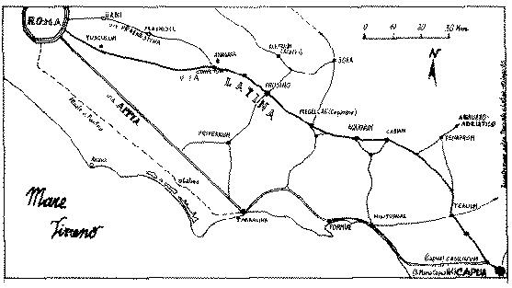
f) Uso di alcuni semplici strumenti. Divideremo gli alunni in gruppi, e all'interno di ciascun gruppo assegneremo un compito specifico relativamente ad alcune abilità che al momento della visita dovranno essere già possedute dai ragazzi:

specializzazione | abilità richieste e materiali | compito assegnato
geometra | uso del metro a nastro e del filo a piombo | misura lo spessore di mattoni, tufelli, blocchi di tufo, ecc. e controlla che le pareti siano verticali
disegnatore | block notes, matita, matite colorate | disegna l'edificio e le sue parti, inserendo le misure fornite dal geometra e le note fornite dai compagni
fotografo | uso di macchina fotografica usa e getta | documenta le attività svolte dal gruppo e i particolari dell'edificio in esame
geografo | uso della bussola e della mappa, matite colorate | conduce il gruppo usando carta e bussola, individua sulla carta gli elementi del territorio (fiume, acquedotti, torri, sepolcri, ville, strade, ferrovia, ecc.)
storico | leggere i testi scritti, registrare gli anni e scrivere sul grafico temporale, uso del registratore | verifica nei testi la descrizione degli elementi che verranno esaminati e la legge ai compagni, registra le impressioni e le trascrive in forma di narrazione
g) Analisi architettonica. Ricostruiamo con cartoncino di vari colori i vari tipi di paramento romano, oppure usando materiali naturali (sassi, terra, sabbia, frammenti di pietre) riproduciamo su un cartellone la sezione della strada romana.
Prepariamo in classe un grafico temporale sul quale indicheremo gli edifici e gli avvenimenti già noti ai ragazzi, poi quelli descritti nel libro di testo, e infine quelli che incontreremo durante l'escursione. Assegniamo a ciascun alunno un secolo partendo dal 400 a.C. fino a oggi, e procediamo in questo modo: ogni alunno prende un foglio A4 orientato orizzontalmente, e lo divide con un tratto di penna orizzontale in due parti; sopra la riga scrive alcune date di riferimento (p. es. 1200, 1250, 1300); nella metà superiore trascriveremo in blu gli avvenimenti storici indicati dal libro di testo, e in rosso ogni evento già noto ai ragazzi per esperienza personale o per indicazioni ricevute dai genitori (p. es. la data di costruzione del proprio palazzo, la nascita del bisnonno, ecc.); nella metà inferiore resta bianca, ci servirà sul campo per scrivere le date degli edifici che incontreremo sul campo, e poi per attaccare sopra le fotografie.
Provvederemo quindi a raccogliere tutto il materiale necessario alle esperienze sul campo: fogli di cartoncino, lenti di ingrandimento, il megafono, ecc. Insegneremo allora ai ragazzi come si legge una semplice carta topografica, p. es. della scuola; come si usa e come si legge il metro a nastro, come si usa la lente di ingrandimento, la macchina fotografica usa e getta, la bussola e il filo a piombo. Raccomanderemo ai ragazzi (o meglio ai genitori!) di indossare un abbigliamento adeguato ad un'escursione all'aperto.

2) La visita (II fase)
Descriviamo qui un'ipotesi di divisione della mattina; ad ogni attività associamo un orario indicativo che verrà adattato dai docenti.
Ore 9.00: partenza per l'escursione a piedi. La prima ora è destinata ad una passeggiata nel Parco, e indicheremo agli studenti l'obiettivo della ricerca, le caratteristiche del Parco, ecc.: partenza l.go Tacchi venturi, casale Tarani, Vaccareccia, Tempio del Dio Redicolo, Triopio di Erode Attico (Ninfeo di Egeria, S. Urbano, Bosco Sacro e Cisterna), Colombario Costantiniano, Torre ponte.
Ore 10.30: raggiunto il Triopio, gli alunni siedono sul prato, dove osservano, disegnano e anche, dopo qualche istante di silenzio, entrano con l'immaginazione nella storia del luogo ascoltando il racconto della ninfa Egeria: per catturare l'attenzione seguiremo alcuni semplici accorgimenti, come far cantare ai ragazzi una strofa, indossare un qualsiasi capo di abbigliamento (anche un semplice nastro) che ci identifichi come narratori, ecc.
Il paesaggio potrà dare utili stimoli per la scrittura. Per esercitare i ragazzi alla scrittura creativa, potremo chiedere loro, prima della visita, di preparare una scheda divisa in quattro colonne, intitolate "vedo", "ascolto", "odoro", "sento"; una volta sul posto, per ogni luogo i gruppi dovranno trascrivere in ciascuna colonna le due parole che a loro giudizio corrispondono alle sensazioni provate. Potranno trascrivere anche, ad ogni tappa, le indicazioni di direzione del percorso seguito. Una buona strategia è anche chiedere di usare un registratore per raccogliere idee e sensazioni sul campo, che serviranno in un momento successivo a scrivere la trama del racconto.
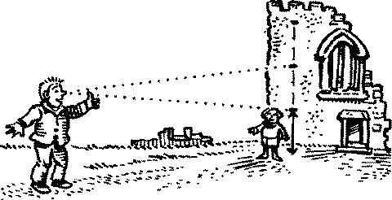
Ore 11.00: raggiunto il Triopio, formiamo i gruppi divisi per competenze. Assistito dall'insegnante, il geografo con mappa e bussola dovrà guidare i compagni sul punto esatto. Qui prenderemo il grafico temporale, e mano a mano che assegneremo una data ad un edificio o ad una sua parte, potremo scrivere una frase, una data o un disegno nella metà superiore del grafico. Ognuno analizzerà l'edificio secondo il proprio compito; ora, benché sia relativamente facile identificare il genere di luogo che stiamo visitando (una villa, una fortificazione, un edificio per il culto), il riconoscimento delle stanze o delle parti della struttura richiede una indagine più approfondita.
Il disegno dal vero attraverso diverse tecniche (pastelli, colori a cera, acquerelli) ci servirà per una migliore comprensione della forma, della decorazione, di schemi e strutture geometriche, con cui in classe potremo tentare la ricomposizione dell'oggetto.

3) In classe (III fase)
Tornati a scuola, i ragazzi potranno mettere insieme tutto il lavoro svolto: disegni, note, fotografie, ecc. Con la plastilina o con la pasta di sale (un terzo di acqua, un terzo di sale e un terzo di farina, richiede un giorno per seccare uno spessore di 5 mm) potremo costruire una serie di blocchetti, di cui alcuni tagliati a cuneo, e con questi costruire p. es. un modello di torre. Il lunghissimo grafico temporale sarà completato con la data di qualche avvenimento storico noto ai ragazzi, e degli avvenimenti più importanti della vita loro, delle loro famiglie e magari anche della loro scuola; quindi metteremo tutte le informazioni su un unico grafico temporale, che si riferirà all'intera storia della Caffarella.
Riprendiamo le schede compilate sul campo, e completiamole con osservazioni personali.
E' anche utile fare un ingrandimento della carta dell'area, segnando con pennarelli colorati i vari edifici con lo scopo di mostrare come l'aspetto della villa sia evoluto nel tempo.
Alla fine potremo somministrare ai ragazzi delle schede di valutazione, con domande a risposta affermativa o negativa, e con domande del tipo: "Indica quale caratteristica della vita di ogni giorno è conseguenza di un avvenimento del passato", seguita da una serie di avvenimenti come ad esempio:
- il crollo dell'Impero Romano e le invasioni barbariche (p. es.: oggi parliamo Italiano anziché Latino)
- introduzione dei numeri arabi (p. es.: oggi usiamo i numeri da 0 a 9 anziché i numeri romani con le lettere)
Inviteremo anche a disegnare, ricostruito con l'immaginazione, l'aspetto originale di uno dei ruderi di cui avremo la fotografia, scrivendo sul quaderno i motivi per l'aver scelto un aspetto anziché un altro.
Infine il modulo si conclude con un'azione per il Parco.
Presidente del Parco regionale dell'Appia Antica
via Appia Antica n. 42, 00179 Roma
Caro Presidente,
sono uno studente della classe ... della scuola ... di ....
Ho fatto con la mia classe una bellissima escursione nel Parco della Caffarella, e mi è piaciuto molto ....
Ho trovato però anche delle cose molto brutte ....
Spero che Lei possa fare qualcosa.
Cordiali saluti
firma
analisi dei materiali
nome: ....................................................... gruppo: ................................................................
luogo: ........................................................... data: ................................................................
Osserva il materiale e trascrivi con attenzione le sue caratteristiche:
Il materiale è stato trovato per terra o è parte di una struttura? .............................................
Se è parte di una struttura, per cosa è utilizzato? ..................................................................
................................................................................................................................................
................................................................................................................................................
Che colore ha? .......................................................................................................................
Osserva il materiale con la lente di ingrandimento e disegna accuratamente ciò che vedi; registra ogni dettaglio, la trama, il colore, la granulosità, ecc.

Tocca il materiale e scrivi che sensazione ti dà:
∑ morbido ∑ caldo ∑ friabile ∑ opaco
∑ duro ∑ freddo ∑ compatto ∑ brillante
Usa le dita e le unghie per vedere quanto è duro; come ti è sembrato? ...............................
................................................................................................................................................
Fai cadere una goccia di acido sul materiale, e registra cosa avviene: .................................
................................................................................................................................................
Verifica se il materiale assorbe l'acqua: pesa un frammento e poi immergilo nell'acqua per qualche minuto; sgocciolalo e quindi pesalo di nuovo; trascrivi i due pesi.
prima dell'immersione: .................................. dopo l'immersione: .........................................
Tornati sulla strada, strofina il materiale sull'asfalto: lascia qualche traccia? ........................
................................................................................................................................................
Guida all'osservazione (paesaggio)
Il mio nome è .........................................................................................................................
Il nome del mio gruppo è .......................................................................................................
Il nome di questo Parco è ......................................................................................................
Si chiama così perché ............................................................................................................
Guarda la carta del Parco; dove si trova il mio settore? NORD EST SUD OVEST
Il mio settore è in salita, in discesa, o in pianura? .................................................................
Come è l'aria? ........................................................................................................................
Osserva il terreno. Come è il terreno?
∑ prato ∑ terra dura ∑ sassi ∑ fango ∑ sabbia ∑ humus
∑ altro .....................................................................................................................................
................................................................................................................................................
Indica gli elementi abiotici (tombino, marciapiede, filo di ferro, lattina, plastica, ecc.): ..........
................................................................................................................................................
Indica gli elementi biotici (viventi): .........................................................................................
................................................................................................................................................
Chiudi gli occhi e ascolta: cosa senti? ...................................................................................
∑ il ronzio di un insetto ∑ acqua che scorre ∑ fruscio delle chiome degli alberi
∑ richiami degli uccelli ∑ vento ∑ versi di animali
∑ cani che abbaiano ∑ gente che schiamazza ∑ rumori del traffico cittadino
∑ altro: ....................................................................................................................................
................................................................................................................................................
Fai un giro completo su te stesso e osserva il paesaggio che ti circonda. Ora disegnalo:

Quali sono le caratteristiche della morfologia (suolo, rocce, minerali, ecc.)?
................................................................................................................................................
................................................................................................................................................
Quali sono le caratteristiche idrografiche (mare, fiume, lago, zona umida, ecc.)?
................................................................................................................................................
................................................................................................................................................
Ora scegli gli elementi più significativi del paesaggio.
Scrivi i quattro elementi naturali più importanti ......................................................................
................................................................................................................................................
Scrivi i quattro elementi più importanti che indicano azioni e opere compiute dall'uomo ......
................................................................................................................................................
Perché hai scelto quegli elementi? Ti sono sembrati i più belli, i più brutti, i più "stonati"?
................................................................................................................................................
................................................................................................................................................
................................................................................................................................................
................................................................................................................................................
analisi dell'edificio ...................................
Il mio nome è .........................................................................................................................
Il nome del mio gruppo è .......................................................................................................
Il nome di questo Parco è ......................................................................................................
Si chiama così perché ............................................................................................................
Guarda la carta del Parco; dove si trova il mio settore? N E S O
Osserva l'edificio, e disegnalo

Fu costruito proprio lì perché?
∑ è un luogo arroccato ∑ è un luogo panoramico ∑ è uno spartiacque naturale
∑ è un luogo da dove si vede lontano ∑ è una valle
∑ è vicino ad una strada di grande comunicazione ∑ è vicino ad un bosco
∑ è vicino ad una sorgente d'acqua
∑ altro: ...................................................................................................................................
Trascrivi con attenzione le sue caratteristiche:
Riconosci delle parti più vecchie? Quali (indicale sul disegno)?
Da cosa le riconosci? .............................................................................................................
Quale forma geometrica ha l'edificio? ....................................................................................
Riconosci delle parti più nuove? Quali (indicale sul disegno)?
Da cosa le riconosci? .............................................................................................................
Qual è la tecnica costruttiva?
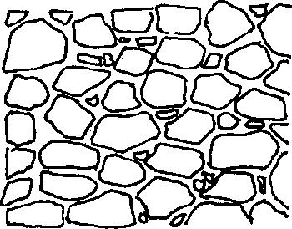
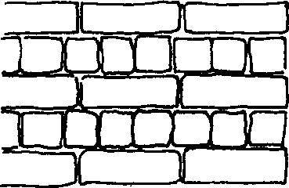

................................................................................................................................................

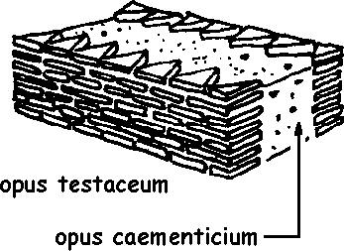
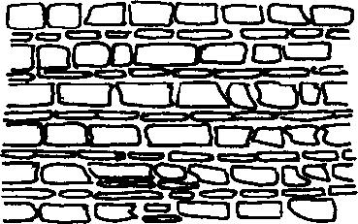
opus quadratum opus incertum opus reticulatum
opus mixtum opus listatum
Mancano dei pezzi? Quali (indicali anche sul disegno)? .......................................................
................................................................................................................................................
Perché mancano? (la parte è crollata da sola, è stata smontata, è stata portata altrove, è stata demolita, ecc.)
................................................................................................................................................
................................................................................................................................................
................................................................................................................................................
a cosa serviva l'edificio? ........................................................................................................
................................................................................................................................................
................................................................................................................................................
da cosa si capisce? ................................................................................................................
................................................................................................................................................
................................................................................................................................................
................................................................................................................................................

